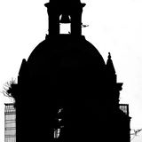

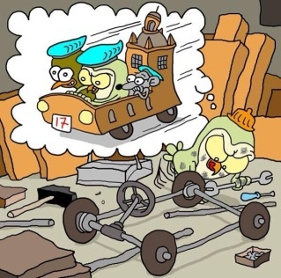 **FICHA DE INSCRIPCIÓN**

1ª CARRERA AUTOS LOCOS “COCHES FORMULA ILLOR-1”

NOMBRE DEL COCHE LOCO O NOMBRE DEL GRUPO / TEMÁTICA ELEGIDA:

________________________________________/____________________________________________

DATOS DEL O LA REPRESENTANTE DEL GRUPO:

NOMBRE Y APELLIDOS________________________________________________________________

DNI____________________ TLF___________________________ MAIL__________________________

POBLACIÓN_____________________ .

CATEGORÍA EN LA QUE SE INSCRIBE:

PREBENJAMÍN –BENJAMÍN________

ALEVÍN – INFANTIL ________

14 AÑOS O MÁS ________

DATOS DEL CAPITÁN O CAPITANA:

NOMBRE Y APELLIDOS _________________________________________________________________

FECHA DE NACIMIENTO ______________________, TLF______________________________________

Como responsable del grupo y por medio de la presente declaro conocer y aceptar las bases y normas de la 1ª Carrera de Autos-Locos de Íllora (“COCHES FORMULA ILLOR 1”)

Illora a _____ de ____________de 201__

Fdo. ____________________________________________________

El Ayuntamiento de Íllora y la Plataforma Pro Restauración de la iglesia de Íllora no se hacen

responsables de los posibles daños personales que puedan ocasionarse los participantes.

**Al dorso, como tarde en la validación del auto deberá reseñar tod@ l@s compenentes del grupo, debiendo en caso de menores ir firmado por sus representantes legales adjuntando fotocopia del DNI de cada representante de menores.**

**ENTREGAR ESTA INSCRIPCIÓN EN EL AYUNTAMIENTO, CUALQUIER OFICINA MUNICIPAL EN LOS ANEJOS O EN EL CORREO ELECTRÓNICO plataforma.iglesia.illora@gmail.com**

ESCRIBIR AQUÍ NOMBRE APELLIDOS Y FECHA DE NACIMIENTO DE CADA COMPONENTE DEL EQUIPO, Y EN CASO DE MENORES FIRMA DE SU REPRESENTANTE LEGAL.

|  |  |  |  |
| --- | --- | --- | --- |
| NOMBRE Y APELLIDOS  DEL/LA PARTICIPANTE | AÑO DE  NACIMIENTO | NOMBRE Y APELLIDOS DE RESPONSABLE SI ES MENOR DE EDAD | * FIRMA  Acompañado de fotocopia DNI |
| 1. PILOTO 1 |  |  |  |
| 1. PILOTO 2 |  |  |  |
| 1. PILOTO 3 |  |  |  |
| 1. PILOTO 4 |  |  |  |
| 1. APOYO 1 |  |  |  |
| 1. APOYO 2 |  |  |  |
|  |  |  |  |
|  |  |  |  |
|  |  |  |  |
|  |  |  |  |
|  |  |  |  |
|  |  |  |  |
|  |  |  |  |
|  |  |  |  |
|  |  |  |  |
|  |  |  |  |
|  |  |  |  |
|  |  |  |  |
|  |  |  |  |
|  |  |  |  |
|  |  |  |  |
|  |  |  |  |
|  |  |  |  |

Con mi firma declaro conocer y aceptar las bases de esta actividad y en su caso autorizo al menor del que soy responsable a participar en ella, eximiendo a la organización de los daños que pudiesen producirse por dolo, culpa o imprudencias de los participantes.